附件2 行业专家材料填写报送流程
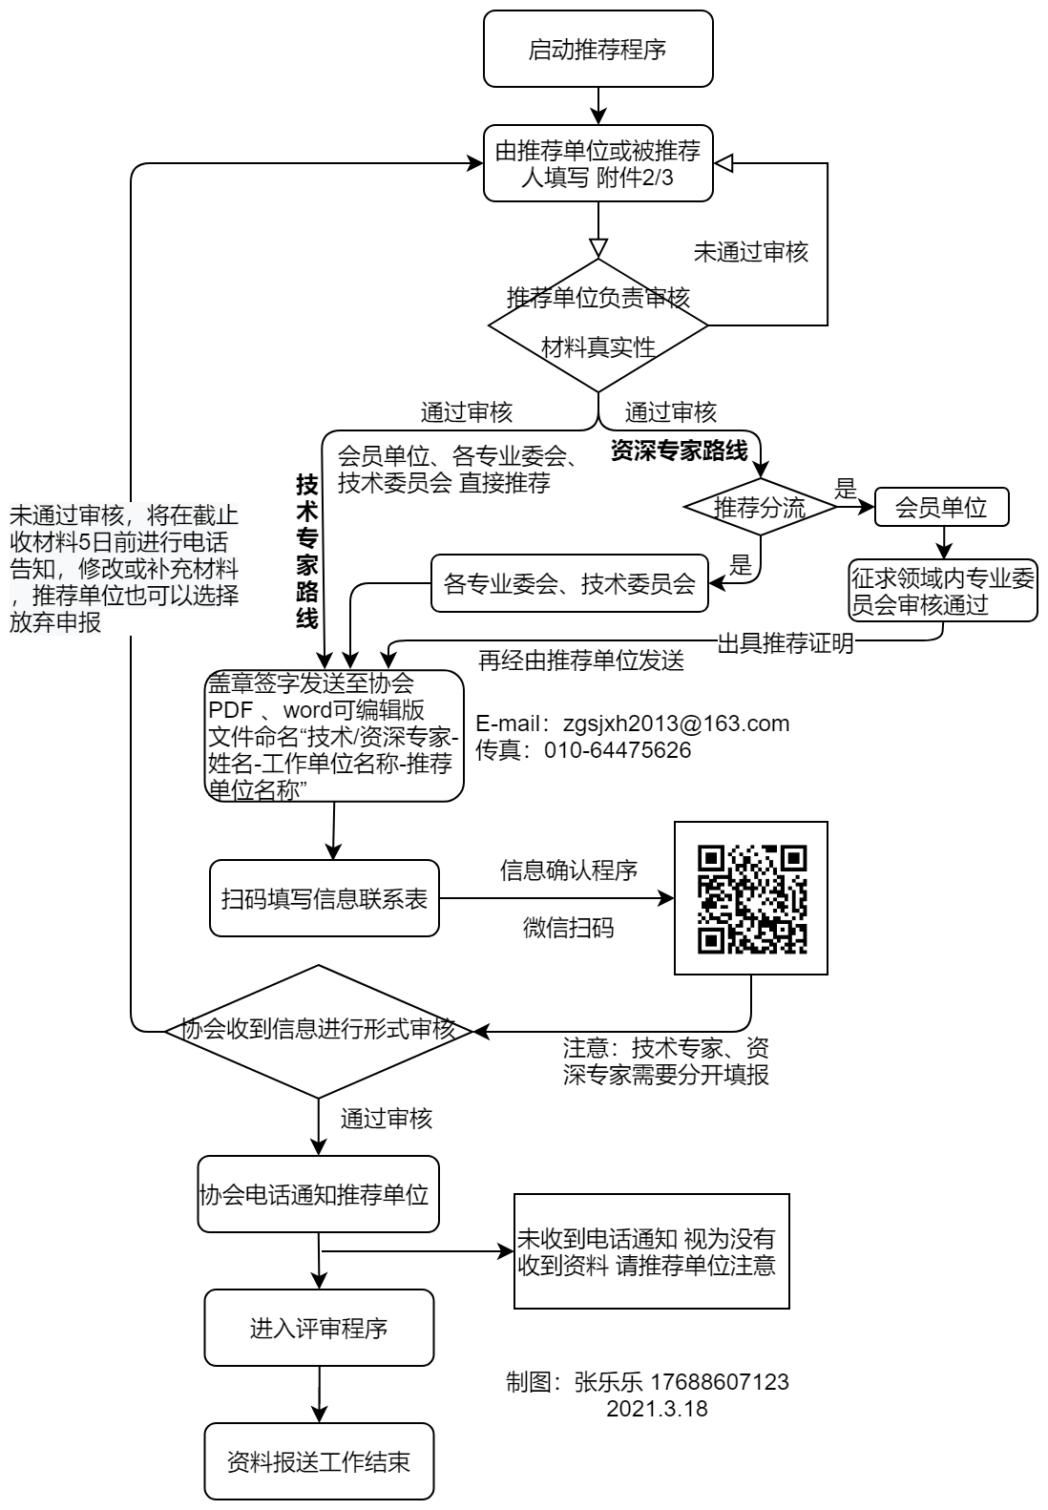
备注：1.鉴于本流程无法详尽说明，推荐名额、报送程序等细则以通知为准；2.如有需要可加入评选交流QQ群：708593653 进行交流解答；

